ВНИМАНИЕ МЕНИНГИТ!

Менингит - острое инфекционное заболевание, вызывающее воспаление оболочек головного и спинного мозга.
Менингит вызывается возбудителями, которые передаются от больного человека к здоровому воздушно-капельным путем при кашле, чихании и разговоре.
Возбудителями менингита могут быть вирусы, бактерии, грибы. Чаще встречается менингоккковый менингит. Может быть гемофильной и пневмококковой, туберкулезной, герпетической этиологии.
Проявления заболевания разнообразны, так к общим симптомам менингита относят:
- острое внезапное начало, высокая температура (более 39 градусов);
- головная боль;
- раздражительность;
- боль в ногах;

- рвота, не связанная с приемом пищи;
- головокружение;
- сонливость;
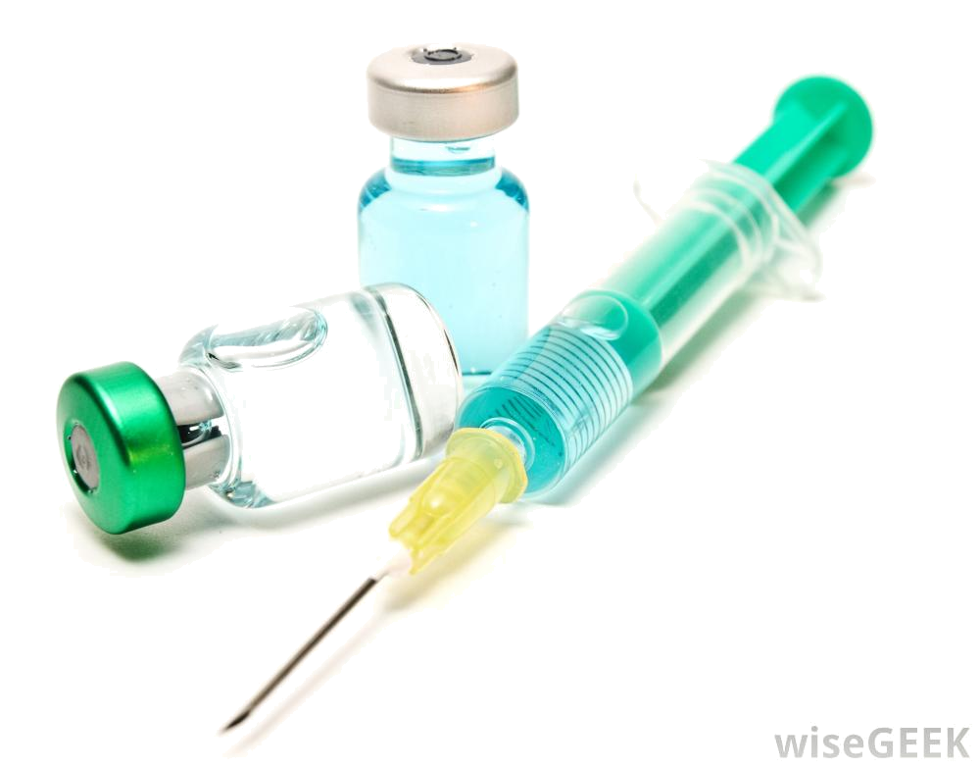
- сыпь в виде красных точек по всему телу.
У очень маленьких детей также наблюдаются следующие симптомы:
- отказ от еды;
- монотонный плач;
- дыхательная недостаточность;
- судороги;
- выбухание и пульсация большого родничка;
- ригидность затылочных мышц;
- запрокидывание головы;
- повышенная возбудимость.

Есть некие факторы, которые должны сразу вас насторожить для немедленно обращения к врачу:
1. Сильная головная боль. Она распространяется молниеносно по всей голове. Приступы боли становятся такими болезненными, что очень часто дети кричат.
2. Сыпь. По всему телу обычно впервые дни болезни появляется мелкая темно-вишневая сыпь. При легкой форме менингита они исчезают на 3 день, а при тяжелой – проявляются в виде кровоподтеков и больших пятен.
3. Спутанное сознание. Возможны также эпилептические припадки, угнетенное состояние.
4. Рвота. Обычно появляется на фоне сильной головной боли. Приступы рвоты наблюдаются очень часто и не приносят облегчения.
5. Косоглазие. К такому состоянию обычно приводит поражение черепно-мозговых нервов.
6. Повышение чувствительности. Ребенок болезненно реагирует на яркий свет, громкие звуки и любые прикосновения к телу, плохо переносит шум, укрывается одеялом с головой от внешних раздражителей.
Чтобы избежать передачу возбудителя необходимо:
- чаще проветривать помещения;
- проводить ежедневно влажную уборку с использование дезинфицирующих средств;
- кварцевание;
- соблюдении правил личной гигиены;
- соблюдении питьевого режима (кипяченая вода, бутилированная вода);
- тщательная обработка фруктов, овощей с применением щетки и последующим ополаскиванием кипятком

Болезнь действительно опасная, особенно для детей.
Но, что самое главное – она излечима, если вовремя обратиться к врачу и начать лечение.
Будьте внимательны!

СЕРОЗНЫЙ МЕНИНГИТ
Серозный менингит – это инфекционное заболевание, характеризующееся лихорадкой, сильными головными болями, рвотой.
Вызывается серозный менингит энтеровирусами Echo и Коксаки. Вирус устойчив к внешней среде.

Источником инфекции является больной человек и «здоровый» вирусоноситель.

Вирус передается через воду, овощи, фрукты, пищевые продукты, грязные руки. Может передаваться и воздушно-капельным путем при большом скоплении людей. Заражение чаще происходит при купании в водоемах и плавательных бассейнах.
Наиболее часто поражаются дети от 3-х до 6 лет, у детей школьного возраста восприимчивость к данным вирусам снижается, а взрослые болеют крайне редко. Дети до 6 месяцев не болеют совсем, т.к. они находятся под защитой врожденного иммунитета, полученного от матери. Выявлена летне-сезонная заболеваемость.

Клиническая картина

Начало болезни, как правило, острое, начинается с повышения температуры до 38 - 40 градусов, головной боли, возможны, рвота, мышечные боли, понос. Нередко бывают боли в животе, общее беспокойство, иногда бред, судороги. Через 3 - 7 дней температура снижается, к 5 - 7 дню исчезают менингиальные симптомы, однако через несколько дней возможен рецидив заболевания.
После перенесенного серозного менингита у детей могут быть остаточные явления в виде астенических состояний, головной боли и т.п. Вследствие чего ребенок должен находиться на диспансерном учете у невропатолога.
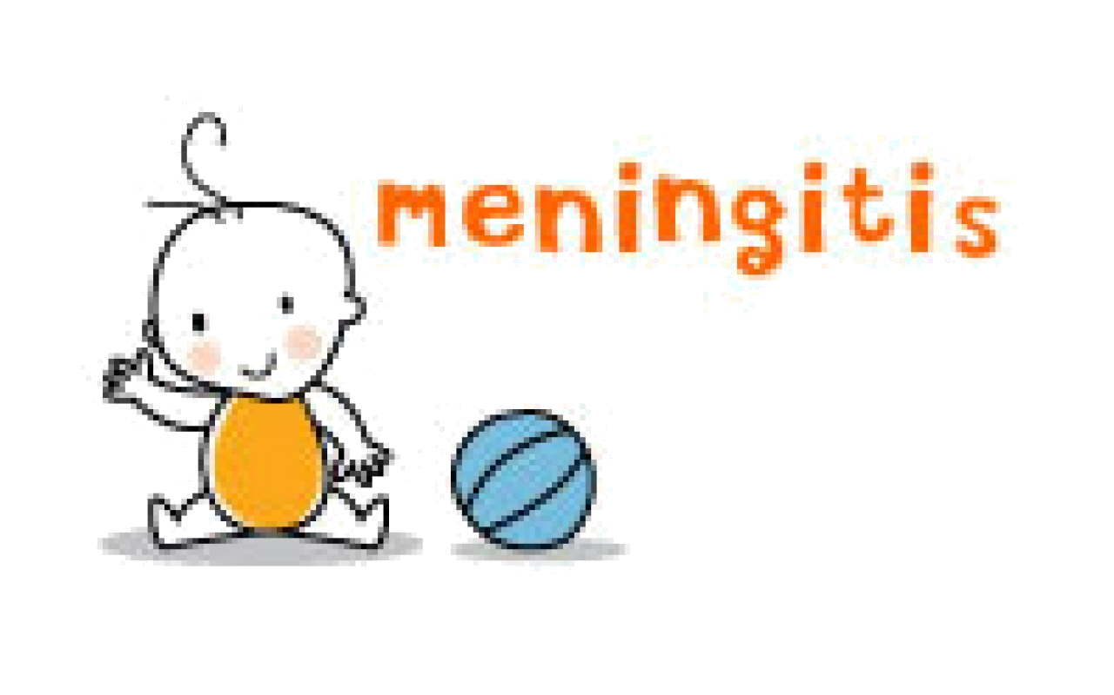
Что делать если ребенок заболел?

Необходимо срочно обратиться за медицинской помощью и при необходимости госпитализировать ребенка.

Как избежать заболевания серозным менингитом?

• Необходимо воздержаться от купания в открытых водоемах, особенно маленьким детям;
• Для питья использовать кипяченую качественную воду;
• Овощи, фрукты, ягоды употреблять в пищу только после того, как вы их тщательно вымоете и обдадите кипятком;
• Строго соблюдать правила личной гигиены. Мыть руки с мылом перед каждым приемом пищи и после каждого посещения туалета;
• Рекомендуется вести здоровый образ жизни. Правильное полноценное питание, витаминотерапия, закаливание, активный двигательный режим, полноценный сон, исключение вредных привычек, душевная гармония позволит организму легко справится с любым испытанием.

Прогноз
В большинстве случаев благоприятный. Стационарное лечение продолжается до 2-3 недель.

Мероприятия в очаге инфекции
Для детей, контактирующих с заболевшим, в детских учреждениях устанавливается карантин на 14 дней после прекращения контакта и проведения дезинфекции.

